**Nová patentovaná technologie mění zažité způsoby výroby palet**

Firma Störi Mantel s.r.o. získala **patent na unikátní technologii**, která zásadně **snižuje** spotřebu energie při sbíjení palet. Dovolujeme si vás s potěšením informovat, že výsledky našeho vývoje a výzkumu v oblasti  generace [sbíjecích automatů](https://www.stoerimantel.cz/technologie-smpt_sc4) na výrobu palet byly uznány i Evropským patentovým úřadem, který udělil dne 08.01. 2020 patent č. EP2563557 na naše výrobky**:**[**Sbíjecí automat**](https://www.stoerimantel.cz/sbijeci-automat-smpa-500-2-ed_si4).

**Europalety** jsou v současné době nejpoužívanějším typem vratných přepravních palet v Evropě. Jejich **využitelnost** při přepravě zboží a materiálů je doslova nevyčerpatelná. V poslední době se téma výroby Europalet dostává stále více do popředí a začíná se diskutovat i v kruzích mimo dřevařský obor. Tento trend však není překvapivý. Dostupné statistiky ve výrobě Europalet z posledních let totiž ukazují každoroční **nárust** výroby těchto unikátních prostředků na přepravu, které sjednotili trh. Výroba Europalet navíc podléhá **přísným normám**, které znamenají záruku nezpochybnitelné **kvality.**

V následujícím odstavci představujeme **možnosti sbíjení dalších typů** a rozměrů standardizovaných i nestandardizovaných typů palet, a to jak **čtyřcestných**, tak i **dvoucestných**.

Patentovaný systém s využitím **elektro-mechanického** systému ke sbíjení palet od Česko-Švýcarské firmy Störi Mantel je dalším příspěvkem pro **moderní a praktické** sbíjení palet. Díky speciálnímu elektro-mechanickému pohonu je odstraněn **hydraulický agregát** a je dosahováno **nižší** energetické náročnosti. To je dosaženo důmyslným systémem, kdy se servomotory roztáčí pouze při zatláčení hřebíků tzn. **neběží stále** a energetická úspora je tím pádem značná. Princip **aktuátoru** vychází z převodu **rotačního pohybu** na **lineární**. Lineární pohyb zajišťuje píst ve spojení s kuličkovým šroubem.

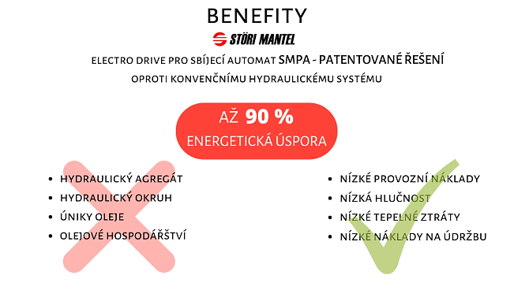

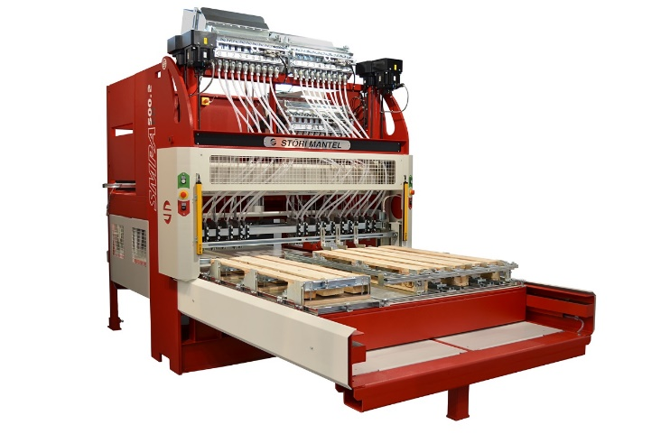

Výhody tohoto patentovaného řešení jsou zřejmé. Nemusíte si dělat starosti s uniklým olejem, když se vám poruší hydraulický obvod a následná **ekologická likvidace**. U hydrauliky je nutná častá kontrola **tlaků, těsností** a **teploty** oleje, přičemž je většinou každý rok **nutná** výměna hydraulického oleje. Tento systém je také dosti hlučný, **neekologický** a **energeticky náročný,** protože při zapnutí běží stále motory hydraulického agregátu, které mají výkon **až 9 kW.** Samozřejmě velmi důležitá je také bezpečnost a odstranění manipulace s oleji a jejich skladování. **Odpadá** tak náročná **údržba** a častá výměna olejové náplně.

**Patentovaná technologie** je na sbíjecím automatu na první pohled dobře vidět. Díky dvěma lineárním aktuátorům, podtrhuje moderní a atraktivní design. Díky speciálně vyvinutému řešení je sbíjecí automat pro výrobu palet efektivnější s **nejnižším příkonem ve své třídě a to jen (1,2 kW/h).**

Použitím elektro-mechanických aktuátorů se servomotorem dosahuje sbíjecí automat přesnosti zatláčení hřebíků **± 0,1mm. Rychlost a dynamiku** elektro-mechanických aktuátorů je možné nastavit na **dotykovém** display ovládacího softwaru stroje. **Velikost zdvihu** elektro-mechanických aktuátoru je **možno nastavit pro každý** elektromechanický aktuátor zvlášť, i když jsou na pístnicích spojeny lisovacím mostem. Tato možnost nastavení umožňuje zatlačit hřebíky pod mostem do různé hloubky při jednom zdvihu. Obsluha zadává potřebné příkazy pomocí **dotykové obrazovky**. Ovládací program v domácím jazyce napomáhá obsluze, jak správně postupovat při jednotlivých úkonech. Řídicí systém stroje umožňuje v základní výbavě uložit **až 40 programů** sbíjení palet.

**Náklady za energie** patří v každé firmě k těm zásadním. Věnujte proto úsilí analýze spotřeby jednotlivých energií v reálném čase. Díky tomu odhalíte odběry a zamezíte zbytečnému **plýtvání.** Celkový potenciál úspor v nákupu nového stroje spočívá v pozornosti jeho energetickým štítkům, které udávají informace o spotřebě energie. U nejpoužívanějších strojů se vyplatí investovat do nejekonomičtější třídy. Přehledný graf informuje o **ušetřených nákladech** při využití patentovaného řešení. Kde již v jednosměnném provozu jsou zřejmé nemalé úspory **oproti konvekčnímu řešení.**

*Tabulka spotřeby elektrické energie v číslech patentované elektro-mechanické řešení vs. hydraulický agregát.*



**\*Pozn. 1 směna = 8 hodin**

**\*Pozn. 1 měsíc = 21 prac. dní**

V aktuální nabídce značky Störi Mantel jsou **dvě řady** sbíjecích automatů vybavené elektro-mechanickou technologií. **Nízkokapacitní paletovací automat** s kapacitou **500 palet** za směnu anebo nejmodernější **vysokokapacitní linka** s kapacitou **2000 palet** za směnu. SMHC-LINE je určena pro nejnáročnější zákazníky, vyniká totiž svou **kapacitou** výroby. Funkčním řešením a mimořádnou variabilitou uspořádání linky do různých forem **(přímá, L nebo U).**

Linka je sestavena **ze dvou sbíjecích automatů** s možností mechanického přestavení linky na různé typy a velkosti palet. Oblíbená je také **plně univerzální linka**, která je sestavena ze **tří** sbíjecích automatů s výhodou **rychlé** přestavitelnosti pomocí **elektromotorů** na **různé typy a velkosti palet**.   
  
 Třetí sbíjecí **automat na víka** je zařízení, které je standardně zařazeno do vysokokapacitní linky, ale může pracovat i jako **samostatný stroj** ke sbíjení paletových vík nebo dvoucestných palet.

Výrobní linie obsahují **linku na opracování** SMOP a **stohovače** palet SMPS. Linka opracování je **plně automatické** výrobní zařízení složené ze tří základních sekcí – **vyplování znaků, ořez rohů a podélného frézování hran**. Stohovač palet SMPS je určen pro stohování palet a umožnuje dva způsoby stohování palet, a to jak **prostého stohování, tak zámkování palet.**

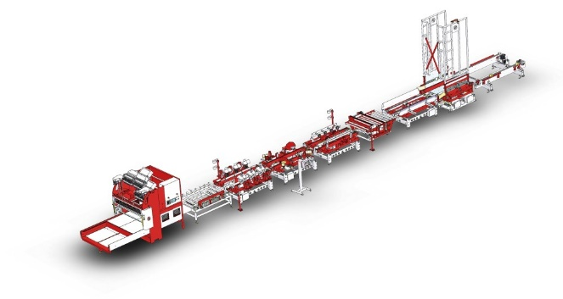

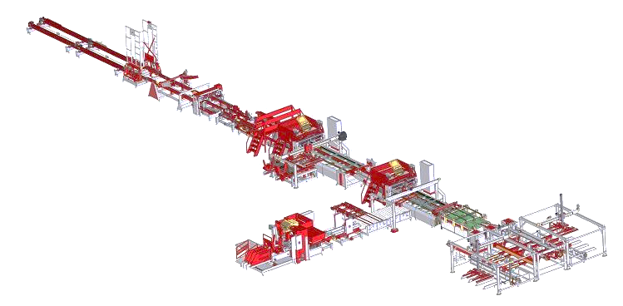

**Rosteme díky Inovacím:**

Společnost Störi Mantel s.r.o. představila horkou novinku pro výrobce **Europalet**. Jedná se o kontrolu kvality sbíjení, což je systém s umělou inteligencí pro výstupní kontrolu kvality výrobků. Při automatickém zatlačování hřebíků se někdy může stát, že hřebík není **správně** zatlačen. **Kamerový systém** kontinuálně monitoruje jednotlivé palety a **softwarově vyhodnocuje obraz**. Tohle řešení využívá **algoritmů umělé inteligence** – podobných, jako se využívají v samořídících autech např. k detekci chodců. Systém je naučen provádět kontrolu sbité palety (vyhledávat anomálie – nezatlačené hřebíky, defektní stavy). Pokud tento **defektní stav** nastane, je **signalizován** obsluze prostřednictvím světelné a akustické signalizace. Sytém takto zajištuje výstupní kontrolu kvality červeně označené špatně zatlačený hřebík.

**Užitečné informace:**

* 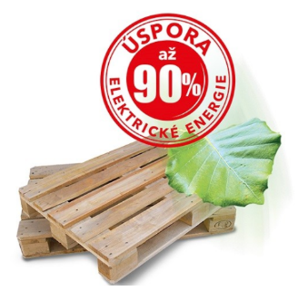Paletovací technologie je přirozeným vývojem s možností **navýšení** výrobních kapacit**, úspory** lidského potenciálu a **zvýšení bezpečnosti.** To vše díky **automatizaci** výrobních procesů se **snížením výrobních nákladů.**
* S ohledem na **dispozici výrobní haly** je možné ji uspořádat do různých forem (přímá linka, L nebo U).
* Störi Mantel se zásadně liší **pohledem na zákazníka**, kdy firma zákazníkovi stroje nejen prodává, ale i vyrábí a chce si být jistá, že investice zákazníka do nového stroje bude v prvé řadě účelná **právě pro něj.**

**Bližší informace**

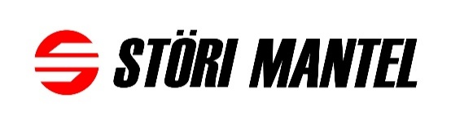

výroba dřevoobráběcích strojů

Störi Mantel s.r.o.

Průmyslový areál (Tesla), U Trati 2620

756 61 Rožnov pod Radhoštěm

Česká republika

Telefon +420 607 104 014

E-mail j.zacal@stoerimantel.com

Internet www.stoerimantel.com